 | № 01  25 января 2021  распространяется бесплатно
Рабочее совещание по вопросам работы регионального оператора
провел глава Биробиджанского района Сергей Солтус
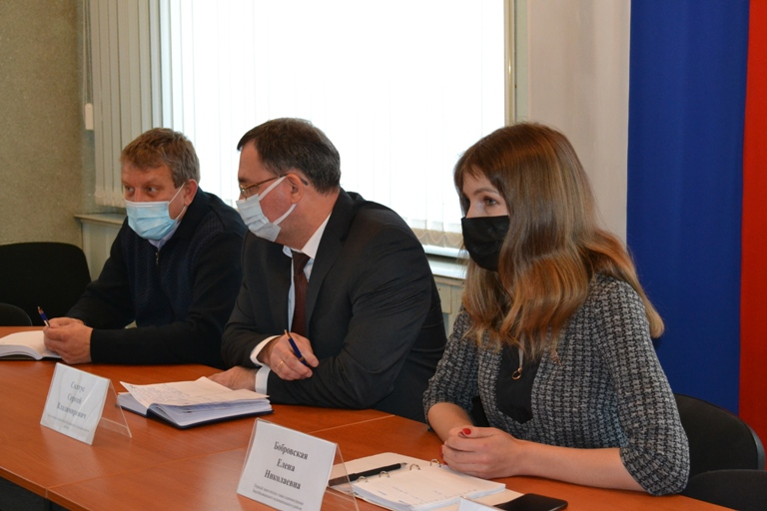
В администрации Биробиджанского района состоялось совещание по организации работы регионального оператора. Тема повестки дня касалась вопроса вывоза твердых коммунальных отходов (ТКО).
Открывая рабочую встречу, глава Биробиджанского района Сергей Солтус отметил, что с 1 апреля в районе, как и во всей области должен начать свою деятельность региональный оператор по обращению с твердыми коммунальными отходами. В настоящее время имеются вопросы по организации будущей системы вывоза ТКО, которые необходимо решать уже сейчас.
На совещании присутствовали руководитель регионального оператора Иван Проходцев, первый заместитель главы администрации района Елена Бобровская, главы сельских поселений муниципального района, руководители управляющих компаний, профильные специалисты структурных подразделений администрации района.
Как отметил Иван Проходцев, для нормального функционирования системы обращения с ТКО региональному оператору необходимы сведения о будущих потребителях услуги, которыми кроме жителей многоквартирных домов, также будут являться жители частного сектора, учреждения соцкультбыта и прочие хозяйствующие субъекты.
В свою очередь главы сельских поселений пояснили, что не всегда зарегистрированные по конкретному адресу граждане проживают по прописке. На что глава района Сергей Солтус пояснил, что от качества проделанной работы по сбору данных, напрямую зависит успешное начало работы регионального оператора. Поэтому важно подойти к этому вопросу со всей ответственностью.
Итогом совещания стало решение, что работу по сбору и уточнению данных сведений проведет администрация Биробиджанского района.
Кроме того на рабочей встрече обсудили вопросы периодичности вывоза мусора и возможного переноса площадок ТКО там, где это необходимо.
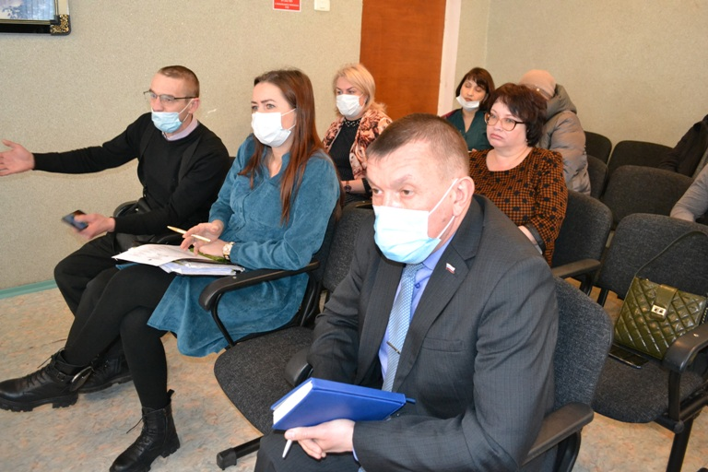

Глава Биробиджанского района Сергей Солтус провел совещание
по вопросам передачи поселенческих дорог муниципалитету
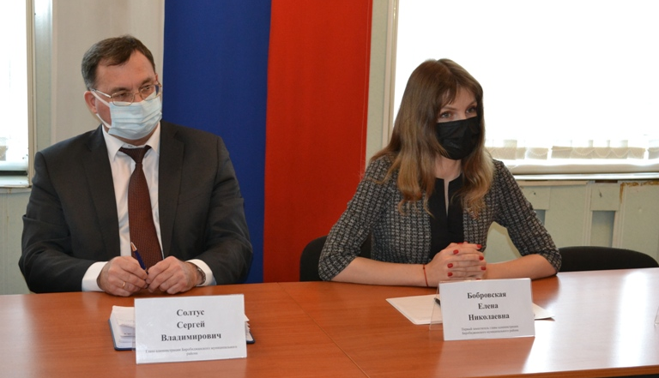
Ответственность за поселенческую дорожно-уличную сеть перешла на муниципальный уровень. Это связано с изменениями, которые коснуться областного законодательства. Именно этот вопрос обсудили сегодня 19 января 2021 года участники совещания, прошедшего в администрации Биробиджанского района.
На рабочей встрече присутствовали первый заместитель главы администрации района Елена Бобровская, главы сельских поселений муниципального района и специалисты профильных подразделений администрации района.
Обсуждая вопросы передачи полномочий, глава района Сергей Солтус призвал глав сельских поселений ускорить работу по подготовке и передачи соответствующей документации.
- После передачи поселенческих дорог на баланс муниципалитета мы не должны столкнуться с падением качества содержания дорожно-уличной сети, - сказал Сергей Солтус.
Если раньше содержанием, отчисткой, восстановлением сельских дорог занимались главы поселений, у которых были все возможности своевременно влиять на обслуживание дорог, то теперь вся ответственность ложиться на районную власть. Поэтому необходимо в кратчайшие сроки завершить процедуру передачи соответствующей документации, включая реестры сопутствующего имущества.
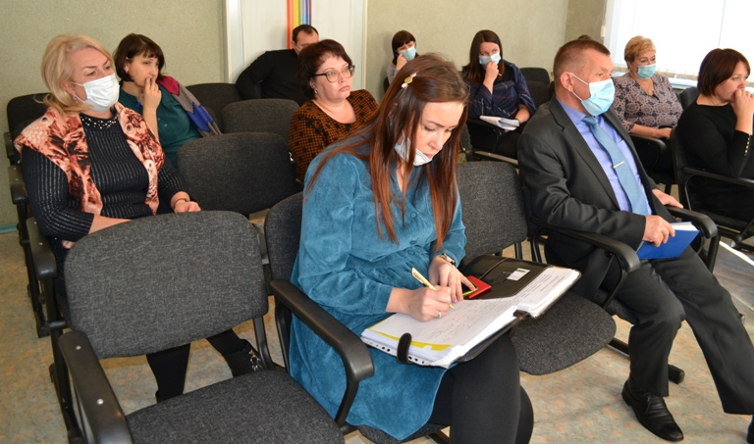

Администрация Биробиджанского муниципального района информирует
Гражданам, оформившим земельные участки в рамках реализации Федерального закона Российской Федерации от 01.05.2016 года № 119-ФЗ «Об особенностях предоставления гражданам земельных участков, находящихся в государственной или муниципальной собственности и расположенных на территориях субъектов Российской Федерации, входящих в состав Дальневосточного федерального округа, и о внесении изменений в отдельные законодательные акты Российской Федерации» в срок не позднее трех месяцев после истечения трех лет со дня заключения договора безвозмездного пользования земельным участком необходимо предоставить в администрацию муниципального района декларацию об использовании земельного участка. Непредставление декларации об использовании земельного участка является основанием для проведения федеральными органами исполнительной власти, осуществляющими государственный земельный надзор, внеплановой проверки соблюдения гражданином требований земельного законодательства. Декларация подается в установленной форме в адрес уполномоченного органа гражданином по его выбору лично или посредством почтовой связи на бумажном носителе, либо в форме электронного документа в программе «ФИС на Дальний Восток». В случае если договор безвозмездного пользования земельным участком заключен с несколькими гражданами, указанная декларация представляется одним гражданином. Форма декларации приказом Министерства РФ по развитию Дальнего Востока от 16.04.2018 г. № 63 «Об утверждении формы декларации об использовании земельного участка, предоставленного гражданину (гражданам) Российской Федерации в безвозмездное пользование» (утвержденная форма прилагается).
Список граждан, не предоставивших декларации будет направлен в Управление Росреестра по ЕАО для проведения внеплановых проверок в 2021 году.
Гражданам, оформившим земельные участки в 2017 году и своевременно не предоставившим декларацию об использовании земельного участка необходимо незамедлительно предоставить данный документ в администрацию муниципального района.

Администрация Биробиджанского муниципального района
Еврейской автономной области информирует о наличии вакансии
Ведущий специалист 2 разряда отдела образования (бухгалтер) администрации Биробиджанского муниципального района
Нормальная продолжительность рабочего времени с 8-00 до 17-00 перерыв на обед с 12-00 до 13-00
Квалификационные требования, предъявляемые к претендентам на замещение должности:
- высшее образование по экономическим специальностям;
- стаж муниципальной службы не менее 2 лет или стаж работы по специальности не менее 3 лет
- ответственность,коммуникабельность,отсутствие вредных привычек
Резюме необходимо предоставлять по адресу: г. Биробиджан, ул. Пушкина 5-Б, каб. 209 или направлять по адресу электронной почты: mu_bir_rn_@post.eao.ru
Телефон для справок 2-04-40, 2-10-78, 2-05-00

1 | КОНТАКТНЫЙ ТЕЛЕФОН, ПО КОТОРОМУ МОЖНО ПОДЕЛИТЬСЯ ТЕМАМИ ДЛЯ ОЧЕРЕДНОГО ВЫПУСКА «ВЕСТНИК БИРОБИДЖАНСКОГО РАЙОНА»: 2-33-03 АДРЕС ЭЛЕКТРОННОЙ ПОЧТЫ: bir_rn@eao.ru. ПОДРОБНЕЕ О ДЕЯТЕЛЬНОСТИ АДМИНИСТРАЦИИ МУНИЦИПАЛЬНОГО ОБРАЗОВАНИЯ «БИРОБИДЖАНСКИЙ МУНИЦИПАЛЬНЫЙ РАЙОН» ЕВРЕЙСКОЙ АВТОНОМНОЙ ОБЛАСТИ МОЖНО УЗНАТЬ НА ОФИЦИАЛЬНОМ САЙТЕ WWW.br.eao.ru.
1 | ВЕСТНИК БИРОБИДЖАНСКОГО РАЙОНА № 01 от 25 января 2021 года.

Административные наказания от предупреждения до штрафа в 1000 рублей были назначены законным представителям несовершеннолетних на заседании КДН
Пропуски уроков, употребление алкоголя, хищение имущества – эти и другие вопросы были рассмотрены на первом в 2021 году заседании комиссии по делам несовершеннолетних и защите их прав (КДН и ЗП) 20 января в администрации Биробиджанского района.  На заседание комиссии явились практически все приглашенные законные представители несовершеннолетних.  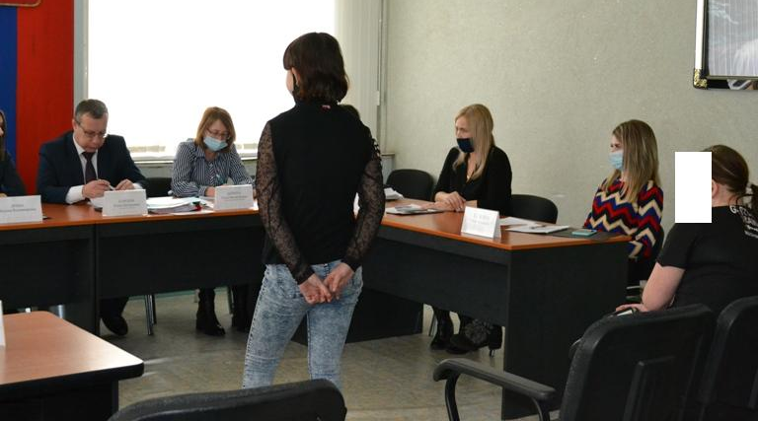  Первой перед членами КДН и ЗП предстала мать шестиклассницы, которая пропустила 30 учебных занятий. Как выяснилось в ходе профилактической беседы и изучения материалов дела, в целом девочка учится удовлетворительно и согласно характеристике образовательного учреждения тянется к знаниям. Однако мать ослабила воспитательный контроль над дочерью, уже два года не посещает родительские собрания и не обращается к педагогам в индивидуальном порядке. На вопрос субъектов профилактики «Почему так происходит?» женщина пояснила, что она не может тратить деньги на такси, чтобы ездить в школу на беседы с учителями.  В начале рассмотрения протокола мать шестиклассницы была настроена очень агрессивно и даже высказала претензию членам КДН и ЗП: «Дайте мне деньги на такси, я буду ездить!». Но субъекты профилактики ей пояснили, что это ее ребенок и ее родительские обязанности, поэтому изыскивать возможности для правильного воспитания дочери - это долг родителей. После такого внушения ответчик по протоколу вовсе отказалась вести диалог.  Как выяснилось, кроме дочери подростка в данной семье воспитываются еще несколько детей. На всех многодетная мать получает пособие около 45 тысяч рублей. Кроме того, в семье проживает работающий отец несовершеннолетних. Поэтому причины невозможности посетить школу и справиться об успеваемости дочери, субъектам профилактики остались не ясны. Итогом данного протокола стало наложение штрафа в размере 500 рублей.  Еще один прогульщик уроков, находящийся под опекой бабушки, ответил за свои поступки членам КДН и ЗП. В общей сложности семиклассник одной из школ пропустил 71 урок. Юноша сообщил, что просто гуляет с друзьями.  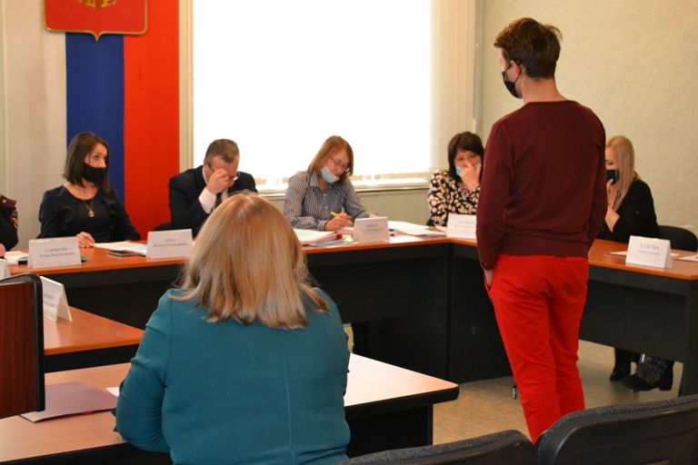 | На заседание комиссии пришла тетя несовершеннолетнего. Она рассказала, что ее племянник не плохой парень: может хорошо учиться, помогает по домашнему хозяйству, но переходный возраст сыграл с ним злую шутку – он вышел из под контроля семьи. «Бабушка с ним не справляется, он слушает только дедушку, который работает вахтовым методом и бывает дома лишь по 10 дней», - сказала представитель подростка.  Парень оказался весьма общительным, рассказывал субъектам профилактики, где и с кем проводит время, какие у него планы на взрослую жизнь.  Члены КДН и ЗП провели с подростком профилактическую беседу на тему выбора приоритетов и важности семьи и близких людей в жизни. А за прогулы уроков законному представителю было вынесено предупреждение.  Следующей перед членами комиссии предстали родители 16-летнего подростка, которые вырастили 11 опекаемых детей. По всем характеристикам семья проходит как положительная. Но вот собственный ребенок-подросток подвел родителей тем, что был «пойман» в состоянии алкогольного опьянения.  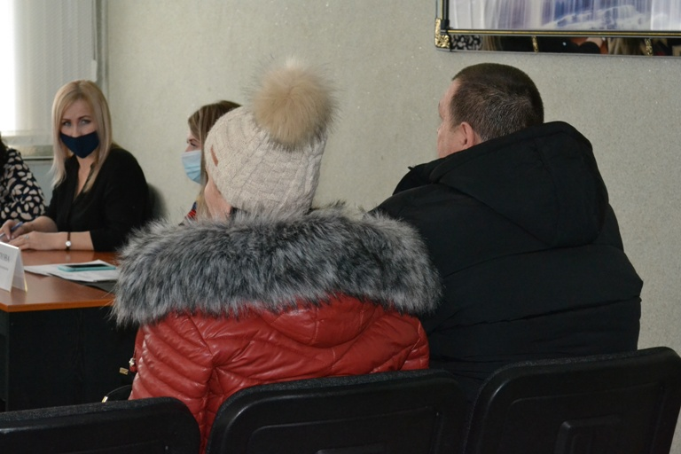  Как пояснила мать юноши, она настолько любит всех своих детей, что буквально ослеплена этим чувством. Возможно, из-за этого подросток расслабился и, не боясь наказания со стороны родителей, совершил данное правонарушение. Несмотря на положительные характеристики, на законных представителей несовершеннолетнего был наложен штраф в размере 1000 рублей.  Следующей в поле зрения комиссии попала еще одна многодетная мать. Похоронив мужа, женщина начала употреблять спиртные напитки и в ходе рейдовых мероприятий не раз встречала субъектов профилактики в состоянии опьянения.  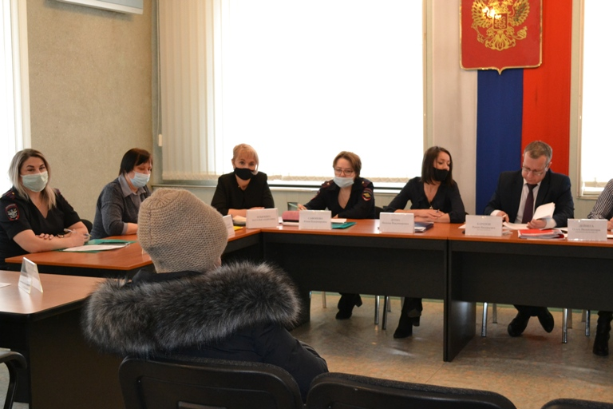 | На заседании женщина пояснила, что больше не пьет, даже в новогодние праздники не позволяла себе употребления алкоголя. Искренние слова женщины, нацеленной на исправление, повлияли на решение членов КДН. Ей было назначено административное наказание в виде предупреждения.  Сразу два административных протокола было составлено на мать одиннадцатилетней девочки из положительной семьи. К слову сказать, девочка и сама имеет положительные характеристики: учится на «4» и «5», посещает спортивную секцию. Но однажды, выехав погулять по городу, она со своей подругой оступилась. Зайдя в торговый центр, школьницами овладел соблазн. Имея карманные деньги, они совершили хищение фломастеров и слаймов (лизунов). Почему они так поступили, девочка пояснить не смогла, но сообщила, что решение совершить кражу было обоюдным.  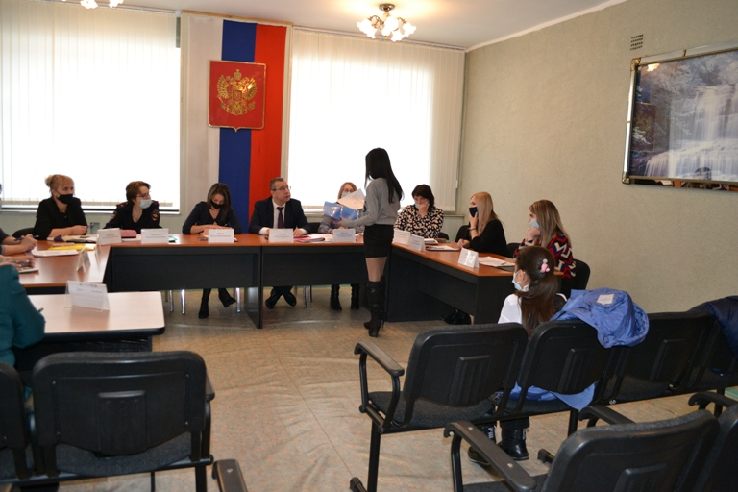  Второй протокол был составлен на мать несовершеннолетней зато, что в момент нахождения в торговом центре девочка была без маски, хотя средство индивидуальной защиты лежало у нее в кармане.  По этим двум правонарушениям на законного представителя одиннадцатилетней школьницы было наложено наказание в виде предупреждения.  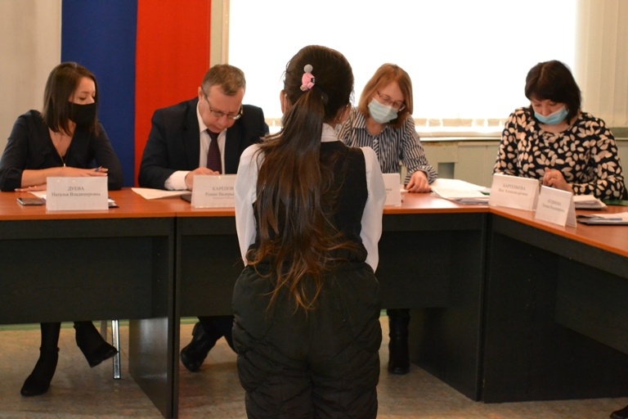  На заседании были рассмотрены и другие административные протоколы. Всего было рассмотрено девять персональных дел, вынесено четыре предупреждения, два штрафа по 500 рублей, по одному штрафу в размере 200 и 1000 рублей. Рассмотрение еще одного протокола было перенесено на следующее заседание в связи с неявкой ответчицы.  Также члены КДН и ЗП в рамках общего вопроса рассмотрели ходатайство образовательного учреждения в отношении матери несовершеннолетнего ученика.

Пожарная безопасность в частном секторе
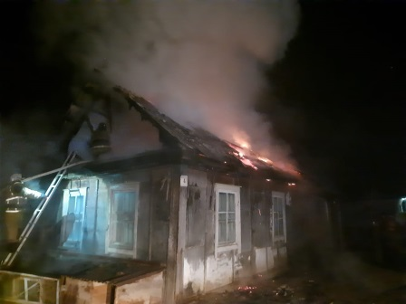  12 января 2021 года около шести утра жители села Валдгейм Биробиджанского района позвонили в пожарно-спасательную службу. Они сообщили, что по ул. Новой горит крыша нежилого дома, расположенного в опасной близости к постоянному жилью.  Прибывшие на место происшествия огнеборцы, оперативно ликвидировали горение. Пожарным удалось вовремя потушить пламя, благодаря чему само строение осталось в целостности, пострадала лишь крыша.  Вероятной причиной возгорания сотрудники отдела надзорной деятельности и профилактической работы по городу Биробиджану и Биробиджанскому району называют | короткое замыкание в электросчетчике расположенном на наружной стене дома.  Главное управление МЧС России по Еврейской автономной области напоминает:  — не оставляйте без присмотра включенные в электросеть бытовые электроприборы;  — следите за исправностью электропроводки, не пользуйтесь поврежденными электроприборами, электророзетками;  — не употребляйте спиртные напитки и не курите в постели;  — эксплуатируйте электроприборы в соответствии с требованиями инструкций по эксплуатации заводов-изготовителей;  — не включайте в одну электророзетку одновременно несколько мощных потребителей электроэнергии, перегружая электросеть;  — не оставляйте без присмотра детей;  — не пользуйтесь в помещении источниками открытого огня;  — не оставляйте без присмотра топящиеся печи;  — не используйте для розжига печей легковоспламеняющиеся и горючие жидкости.  При возникновении пожара необходимо немедленно звонить в пожарно-спасательную службу по телефону «101» или на единый номер вызова экстренных оперативных служб «112»  По информации пресс-службы ГУ МЧС России по ЕАО  Фото: пресс-служба ГУ МЧС России по ЕАО

Администрация Биробиджанского муниципального района Еврейской автономной области информирует о наличии вакансии
Бухгалтер отдела муниципальных закупок администрации Биробиджанского муниципального района
Квалификационные требования, предъявляемые к претендентам на замещение должности:
- среднее профессиональное (экономическое) образование без предъявления требований к стажу работы или специальная подготовка по установленной программе и стаж работы по учету и контролю не менее 3 лет.
***
Консультант финансового отдела администрации Биробиджанского муниципального района (исполняет функции главного бухгалтера)
Квалификационные требования, предъявляемые к претендентам на замещение должности:
- высшее образование по специальности, направлению подготовки «Бухгалтерский учет, анализ и аудит», «Экономика и бухгалтерский учет»
- стаж работы по специальности не менее 3 лет
- постановка и ведение бухгалтерского учета в бюджетном учреждении, составление консолидированного отчета об исполнении бюджета муниципального района (ежемесячного, квартального, годового).

Резюме необходимо предоставлять по адресу: г. Биробиджан, ул. Пушкина 5-Б, каб. 209 или направлять по адресу электронной почты: mu_bir_rn_@post.eao.ru
Телефон для справок 2-04-40, 2-10-78, 2-05-00.

2 | Вестник Биробиджанского района. Учредитель – орган местного самоуправления администрация муниципального образования «Биробиджанский муниципальный район» Еврейской автономной области. Главный редактор – Рукомеда Е.М. Подписано в печать 25.01.2021. Время подписания в печать – 15:30. Тираж – 500 экз. Распространяется бесплатно. Адрес редакции – ЕАО, г. Биробиджан, ул. Пушкина 5 «Б». Тел.: 2-33-03.
2 | ВЕСТНИК БИРОБИДЖАНСКОГО РАЙОНА № 01 от 25 января 2021 года.

